107年度第2次機械專業人才認證考試試題組卷
專業等級：初級機械工程師
科目：機械原理
考試日期： 107年12 月 16 日 10：45 ~ 12：15 第 1頁，共 5 頁

- 選擇題35題（佔70%）
( D) 1.下列那一種螺紋最常做為連結機件用 (A)方型螺紋 (B)斜方形螺紋 (C)梯型螺紋
(D)V型螺紋。

( C ) 2.下列何者無法於機構中傳達運動與動力 (A)導螺桿 (B)凸輪 (C)軸承 (D)齒輪。

( B) 3.何種金屬材料具有良好硬化能？（A）鋁合金（B）合金鋼（C）銅合金（D）低碳
鋼。

( A ) 4.銑床垂直進給手輪每轉一圈移動2公厘，若手輪圓周上之刻度共2 0 0 格，則手動
每轉一格的移動量為多少公厘 (A)0.0 1mm (B) 0.0 2mm (C) 0.0 5 mm (D)d1 mm。

( A ) 5.彈性製造系統簡稱為（A）FMS（B）AGVS（C）GT（D）AS/RS

( D ) 6.材料在彈性限度內受縱向拉力，則其橫向應變與縱向應變之比稱為(A)彈性模數(B)
剛性模數(C)剪力模數(D)浦松氏比(Poisson Ratio)。

( B ) 7.氣壓計中，其壓力與液面高度的關係，可由液壓靜力方程式表示：。其
中代表 (A) 液體容積 (B) 液體比容 (C) 液體重量 (D) 液體壓力。

( A ) 8.自動化系統中，控制器、機構及感測器三者間需配合適當才能達成我們所要的工作，
就像人的身體一樣。何種元件像大腦，可以做出決定?
(A)控制器 (B)機構 (C)感測器 (D)程式.(B02- 業A015中)

( A ) 9.關於銑床加工中上銑法之敘述，下列何者為非？ (A) 上銑法的加工表面較下銑法
為佳。(B) 在加工表面較硬的工件時，刀具有較佳之刀具壽命。 (C) 進給方向與
刀具旋轉方向相反。 (D) 可消除驅動機構的背隙。

( C )10.一卡諾熱機自900°C之熱源吸收熱能，而排放廢熱至20°C之大氣中，假設運轉時
無其他損失，則其熱效率為(A)(B)
(C) (D)條件不夠，無法計算。

( D )11.沖剪沖壓加工中，影響成品毛邊的主要因素為（A）沖頭長度（B）沖壓速度（C）
沖頭大小（D）沖模間隙 。

( C )12.下列何者為擺線齒輪的優點（A）易機械加工（B）中心距允許變動（C）磨損小無
干涉（D）壓力角為常數。

( B )13.將鋼料加熱到適當溫度後，保持一段時間再空冷之，使其成份較均勻及晶料較細
化，以利爾後硬化的熱處理是？（A）退火（B）正常化（C）回火（D）淬火。

( B )14.有關離合器之敘述，下列何者不正確? (A)圓盤離合器屬於摩擦離合器 (B)負荷
過大時可以自動滑脫之離合器為爪離合器 (C)斜爪離合器適合單向傳動 (D)乾流
體離合器是依據離心力大小傳動力。

( B )15.下列何者可接收機械能而作功？ (A)風車 (B)工作母機 (C)電動機 (D)水車。

( C )16.鐘錶中的動力來源(俗稱發條)是(A)螺旋伸張彈簧(B)螺旋壓縮彈簧(C)蝸旋扭力彈
簧(D)錐形彈簧。

( C )17.四連桿機構中，若浮桿為最短桿，則此四連桿機構必定為 (A)曲柄搖桿機構 (B)
雙曲柄 (C)雙搖桿機構 (D)牽桿機構。

( C )18.CNC工具機之與主要旋轉軸中心線一致或平行的軸定義為 (A) X軸 (B) Y軸 (C)
Z軸 (D) A軸。

( A )19.機車支架緩衝器或汽車避震器，使用彈簧元件之主要應用功能為(A)吸收振動
(B)產生作用力 (C)儲存能量 (D)力之量度。

( D )20.一U.D.二行程柴油引擎，轉速為1500rpm 時，其完成一個工作循環之週期為
(A)1/50sec (B)1/40sec (C)1/30sec (D)1/25sec。

( A )21.下列何者為應力單位 (A)psi (B)m/s² (C)kg-m/s (D)kgf-cm。

( C )22.淬火會使鋼料？（A）變軟且延性增加（B）變硬且延性增加（C）變硬且強度增加
（D）變韌且強度增加。

( D )23.為使汽車在彎路中，左右兩輪之轉速不同，應採用 (A)複式輪系 (B)回歸輪系
(C)太陽星輪系 (D)斜齒輪差速輪系。

( B )24.下列何者為扭力矩的單位 (A)psi (B)N-m (C)bar (D)kg-m/s²。

( D )25.車床加工一具有1:5錐度的工件，則複式刀座應該轉幾度？ (A)
(B) (C) (D)。

( D )26. 錶壓力為3atm(標準大氣壓力)時，則其絕對壓力為若干atm？ (A)1 (B)2 (C)3
(D)4。

( D )27. 鑄件之兩面交接處有裂痕，其可能原因為 (A) 模砂含水量過高 (B) 模砂透氣性不足 (C) 冒口設計不當 (D) 面與面相交無圓角

( B )28.欲量測橡膠硬度會選用何種硬度試驗法？（A）勃氏Brinell（B）蕭氏Shore試驗
（C）維克氏Vicker（D）洛氏Rockwell。

( C )29.平面磨床控制磨削移動長度最有效的方法(A)目視(B)量具(C)設定檔規(D)視個人
技巧而定。

( D )30.氣體焊接時，火焰之白色內焰心變短，外焰顏色變為藍白色稱為（A）中性焰（B）
還原焰（C）純乙炔焰（D）氧化焰。

( A )31.一般高速車床剎車機構之腳踏板與旁邊機架的連接機件是：(A) 錐度銷 (B) 開口
銷(C) 槽直銷 (D) 彈簧銷。

( D )32. 一主動皮帶輪之直徑為20 cm，轉速450 rpm，從動皮帶輪之直徑為30 cm，則從
動輪之轉速為多少rpm? (A)100 rpm (B)150 rpm (C)200 rpm (D)300 rpm。 。

( B )33.不可壓縮之液壓油，以$3\text{.}\text{14}×{\text{10}}^{−3}{m^{3}}/s$之流率穩定地進入一直徑為20cm之油壓缸。
若不計其他損失，則活塞前進之速度為(提示：$Q=\text{VA}$)(A) $0\text{.}\text{01}m/s$(B) $0\text{.}1m/s$
(C) $0\text{.}\text{157}m/s$ (D) $0\text{.}\text{314}m/s$。

( B )34.如圖所示，螺旋之導程為10mm，迴轉半徑為25cm，摩擦的損失為20%，則以20N
之力能旋起懸於螺旋套上之重物多少N？(註：≒3.14) (A)3140 (B)2512
(C)3000 (D)3500。

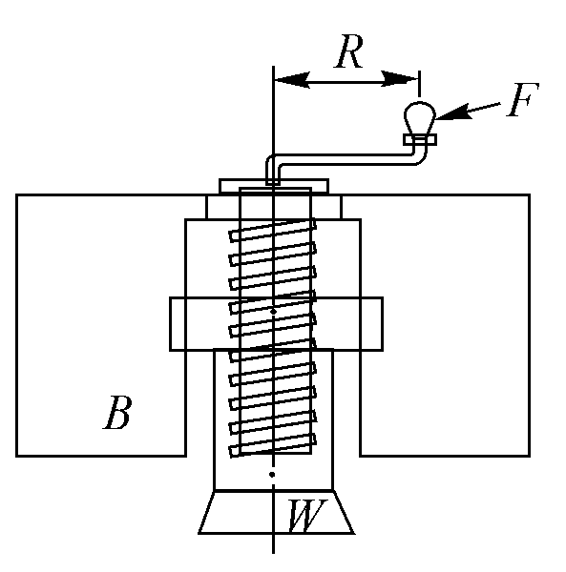
( B )35.如圖所示，帶輪A、B、C、D之直徑分別為10、40、20、60 cm，若不計滑動損失，
且A輪之轉速為960 rpm，則從動輪D之轉速為多少? (A)70 rpm (B)80 rpm
(C)90 rpm (D)100 rpm。
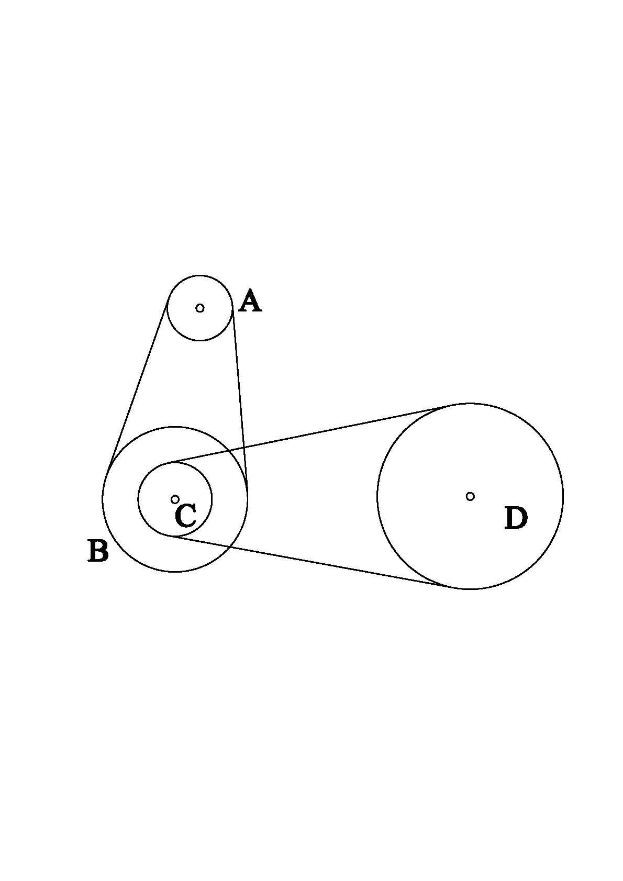

二. 問答題（佔30%）：共2題，每題佔15分

1.一機械裝置之傳動軸採用滾珠軸承(Ball Bearing)之支撐方式，試問：決定其潤滑劑是採用滑脂(grease)或是液態潤滑油(oil)潤滑之主要考量因素為何?請簡述之。

*解答：
(A)滑脂(grease)潤滑：
轉速較低。
溫度較低。
具有防止外物侵入之保護件。
(B)液態潤滑油(oil) 潤滑：
轉速較高。
溫度較高。

2.兩相嚙合的漸開線齒輪，其輪齒的齒冠若超過作用線與基圓之切點時，必發生一方之齒
面嵌入另一方之齒腹，亦即兩齒輪互相卡住之現象，此情形稱為干涉（interference）
，請問該如何消除干涉現象?

解答：
消除干涉現象之方法，有下列數種：
1. 增大壓力角，使作用線與基圓之切點往外移。
2.減低齒冠（即採短齒制），使齒頂圓與作用線之交點不要超過T 點。
3.增大節圓直徑（即增大軸心距離），使垂直點（Q，T）往外移。
4.修改齒腹或齒面（即挖空發生干涉之部位）。
5.改用擺線齒輪。
6.增加齒數，使節圓直徑增大。

